Здравствуйте, уважаемые родители!
В связи с приближающимся днём Великой Победы, предлагаем Вам изготовить с детьми один из символов Великого праздника – Красную Звезду!

Лепка «День Победы»
Уважаемые взрослые, наша цель состоит в том, чтобы рассказать детям о Великой Победе, Красной Звезде, праздничном салюте; вызвать интерес к лепке, как к творческому процессу.
Материал и оборудование: кукла (может быть другая игрушка), рисунок «День Победы», картон, пластилин (разных цветов), стека, доска, салфетки.

Начните с беседы с ребёнком: Сегодня к нам в гости пришла кукла Маша. Она говорит, что слышала о большом празднике. А какой праздник будет - не знает. Что мы будем отмечать?
- 9 Мая – День Победы. (Покажите рисунок «День Победы», изображение Красной звезды)

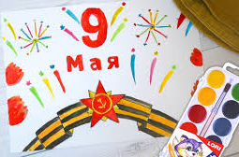

Прочитайте стихотворение (можно несколько раз) с ребенком стихотворение о Дне Победы:

Майский праздник
День Победы
Отмечает вся страна.
Надевают наши деды
Боевые ордена.
Их с утра зовёт дорога
На торжественный парад.
И задумчиво с порога
Вслед им бабушки глядят.

Расскажите кукле Маше и ребенку про Красную звезду – символ Победы (и вспомните, если вы были с ним) про Праздничный салют. Проведите физкультминутку:

Прямо в небо пушки бьют. (присели)
Это - праздничный салют. (встают прямо)
Бах, ба, бах! И бух, бу, бух! (руки вверх, руки вниз - 2 раза)
Аж, захватывает дух.
В небе вспыхнула звезда. (показывают ладошки)
Вот так чудо! Вот так да!
А вокруг неё цветы (рисуют круги на воздухе)
Небывалой красоты.

Предложите ребенку показать Кукле Маше как можно сделать Салют и Красную звезду из пластилина:

- Нарисуйте (напечатайте) на картоне контур звезды.
- Возьмите красный пластилин, затем приемом размазывания (прием показан на видео по ссылке https://youtu.be/gyakV7Y34Lw) заполните контур звезды.
- Используя прием раскатывания (между ладонями или пальцами), сформируйте тонкие «колбаски», которые будут имитировать салют.
- Затем так же, используя прием размазывания, изобразите яркие вспышки салюта!
- Ура!! Ваша работа готова!!

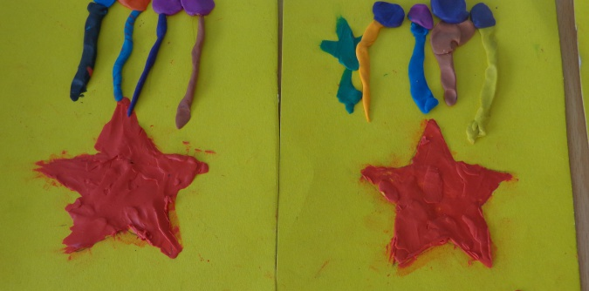
Что за праздник?

В небе праздничный салют,
Фейерверки там и тут.
Поздравляет вся страна
Славных ветеранов.
А цветущая весна
Дарит им тюльпаны,
Дарит белую сирень.
Что за славный майский день?

Успехов вам и вашим детям!
С уважением, воспитатели МБДОУ ДС «Чебурашка» г. Волгодонска

